УЗО 63А | Автнм. выключатель 10А
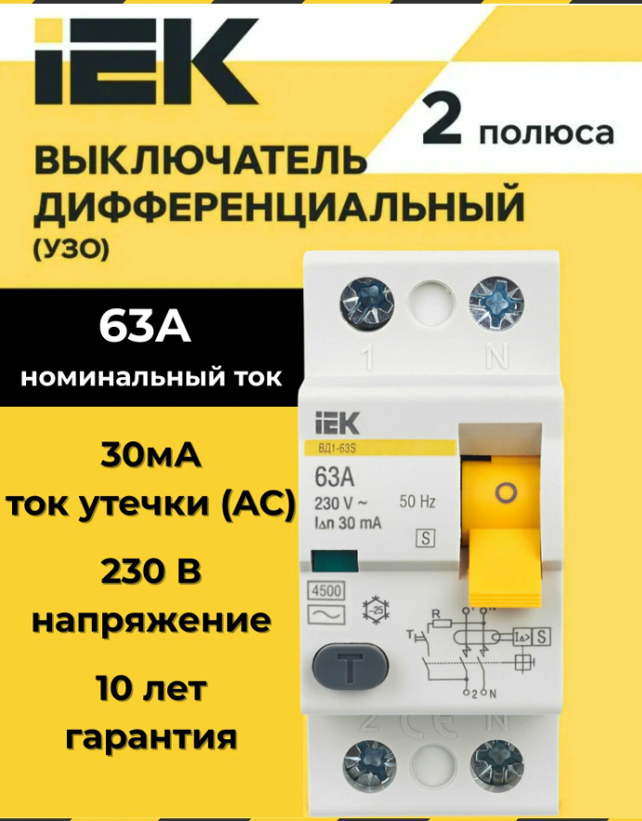 | 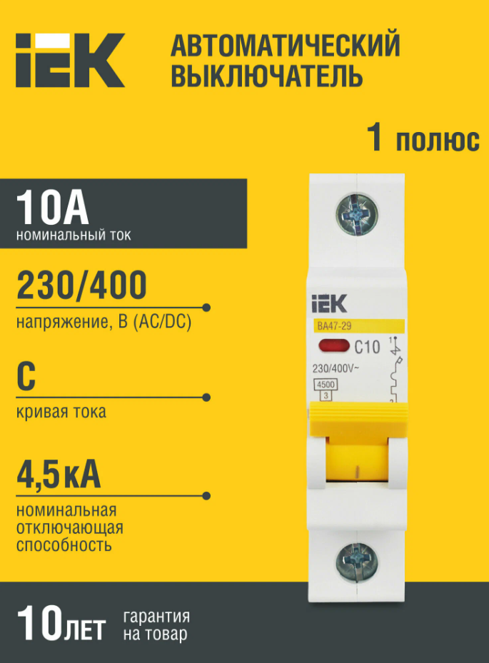
Автнм. выключатель 16А | Бокс ЩРВ-П-15
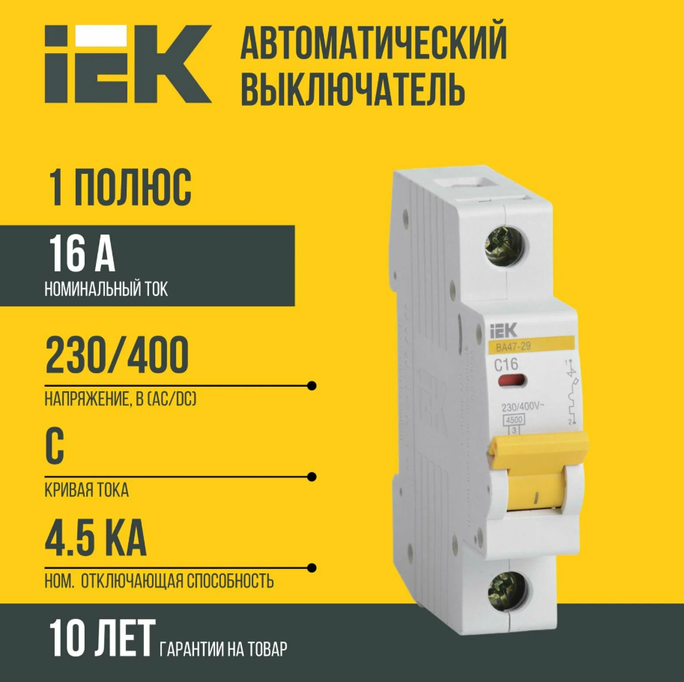 | 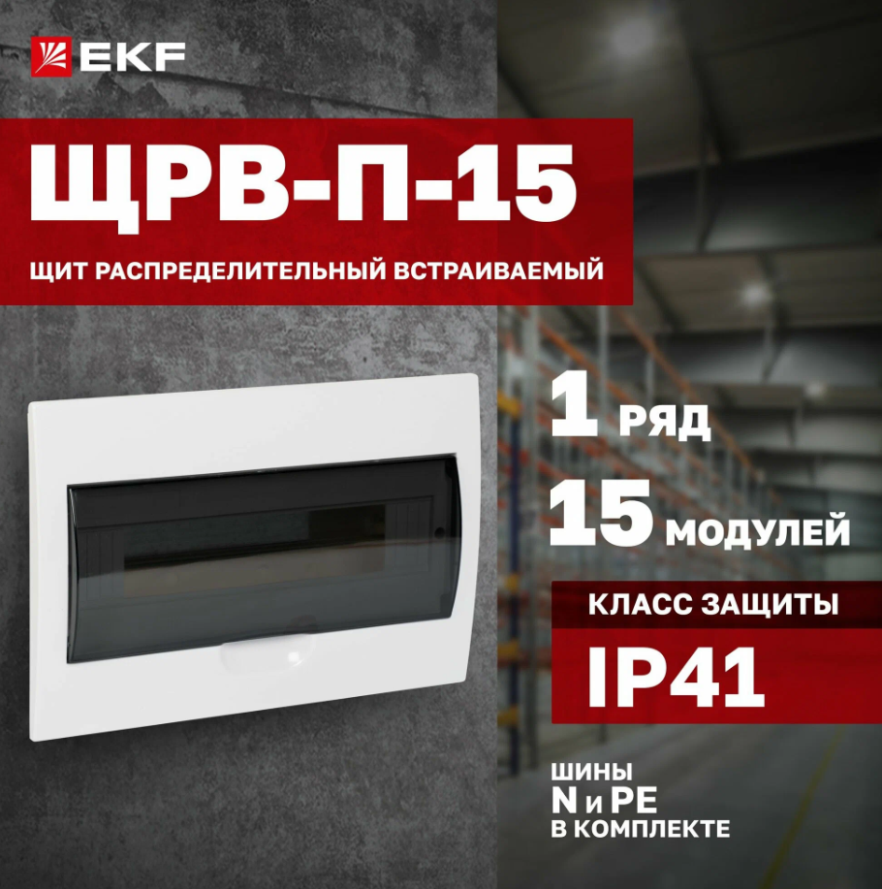
Бокс ЩРН-П-6 | Бокс ЩРН-П-8
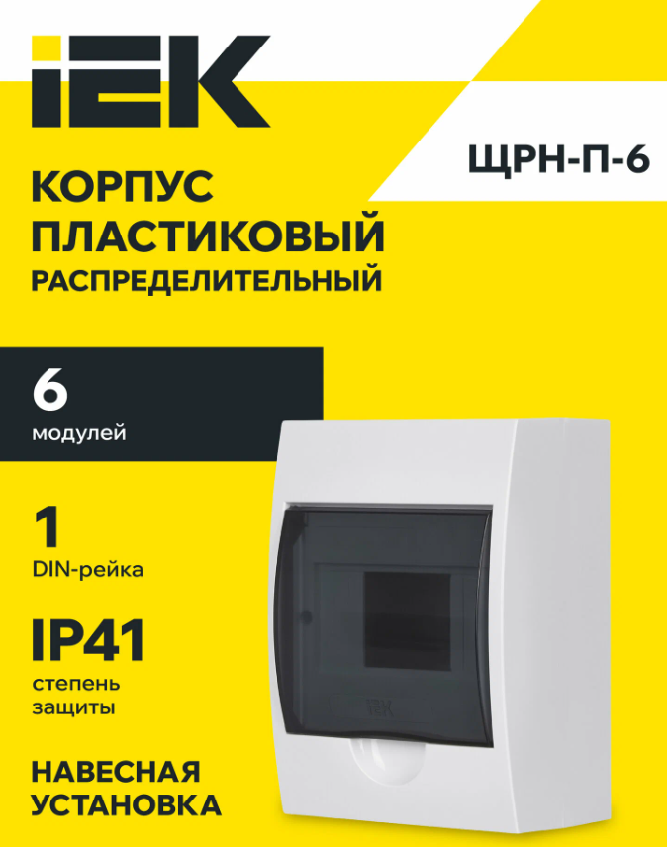 | 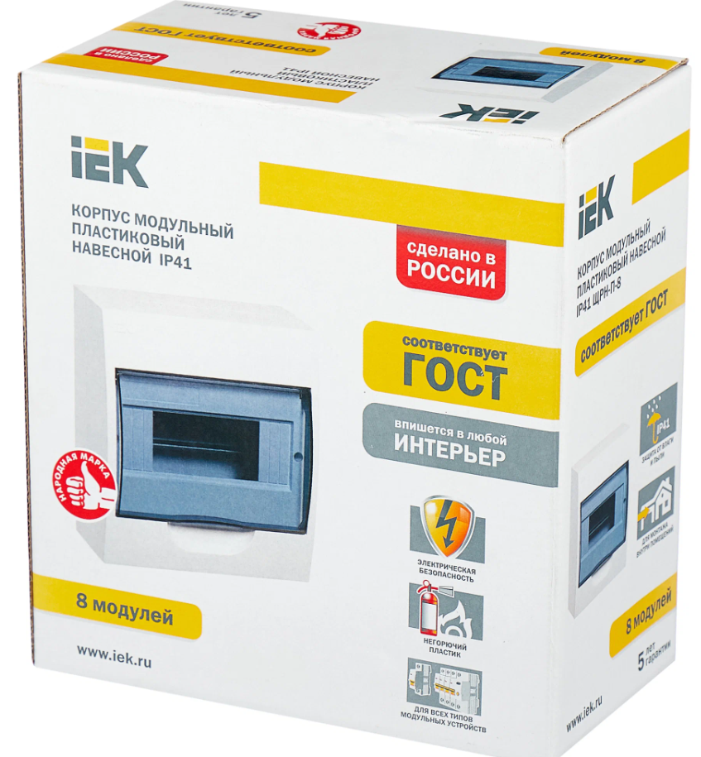
Розетка 16А-250В одинарная | Розетка 16А-250В двойная
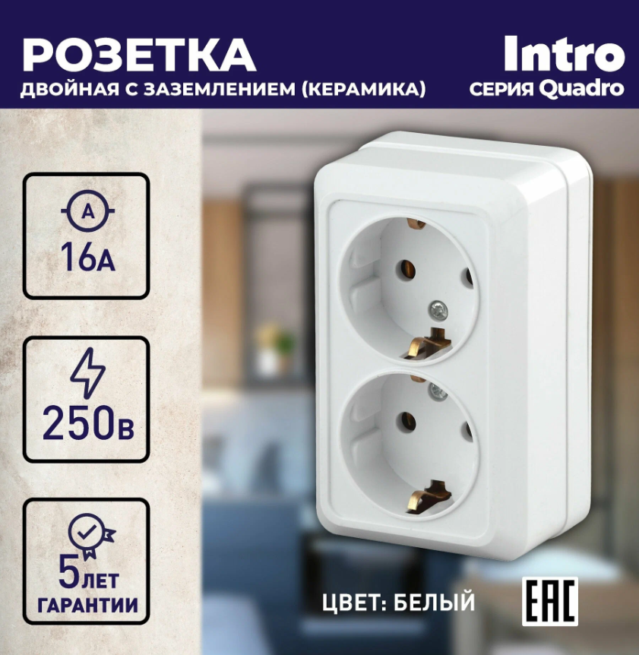 | 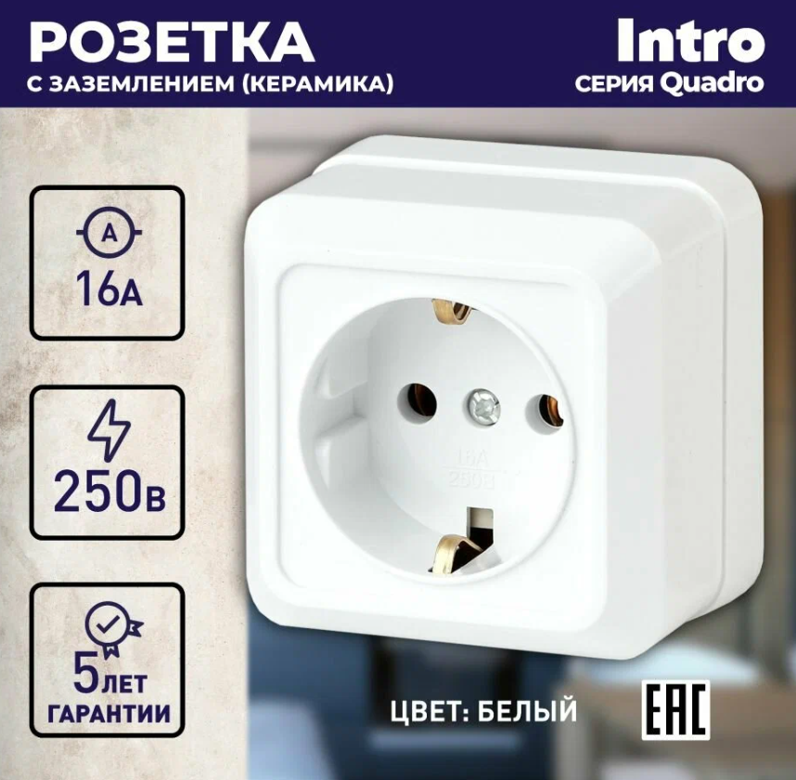
Розетка DIN-рейка 2М 16А | Лампа сигнальная ЛС-47 «зелёная»
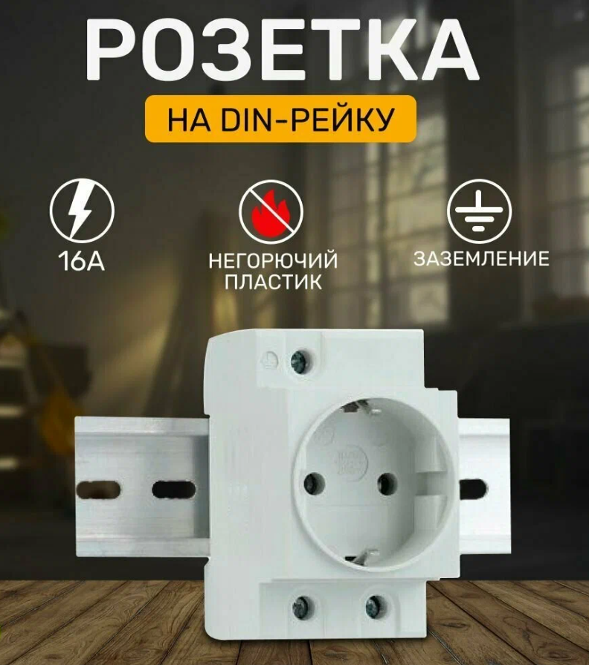 | 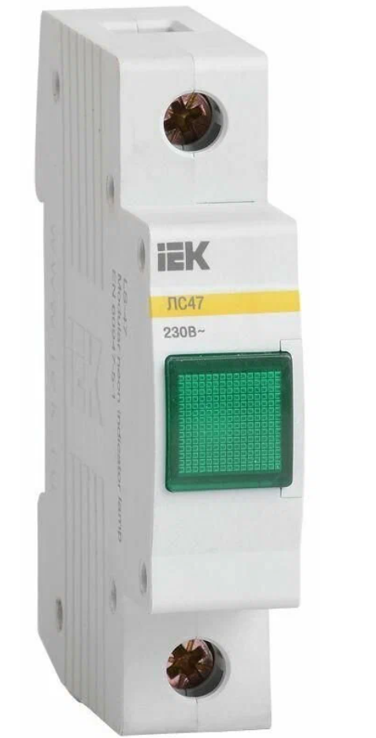
Лампа сигнальная ЛС-47 «красная» | Реле напряжения
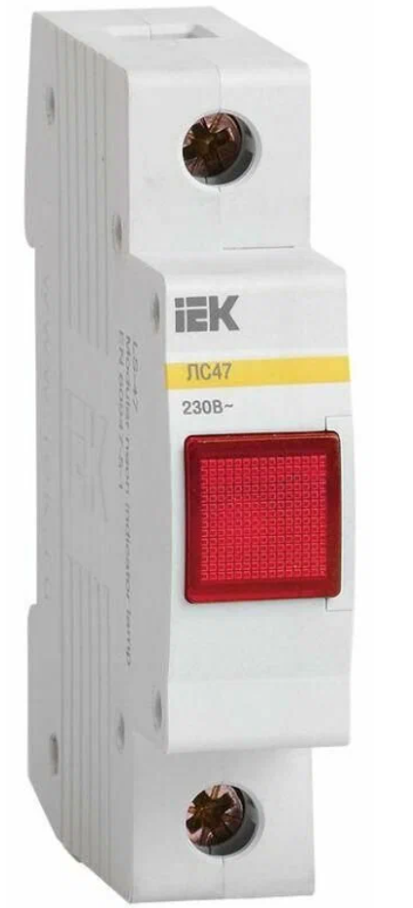 | 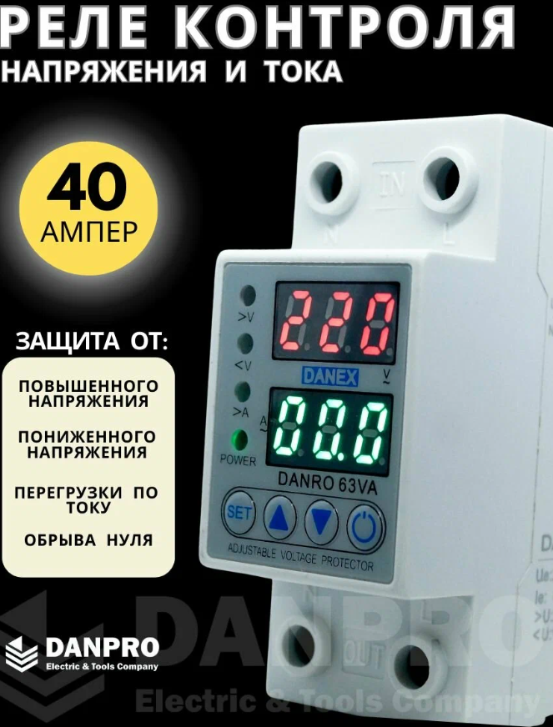
Выключатель двухклавишный 10А белый | Выключатель одноклавишный 10А белый
  